CAPÍTULO 2

2. PROCESO DE METALIZACIÓN POR ARC SPRAY

2.1. Generalidades

En el proceso de rociado térmico por arco eléctrico, conocido también como arc spray, el calentamiento y la fusión ocurren cuando dos electrodos consumibles, cargados eléctricamente con cargas opuestas (un alambre es positivo “ánodo”, el otro negativo “cátodo”) que se encuentran inicialmente aislados uno del otro, son alimentados conjuntamente y avanzan automáticamente para encontrarse en una niebla de gas atomizante, donde una diferencia de potencial (voltaje) entre 18 y 40 V es aplicada a través de los alambres, iniciando un arco eléctrico controlado en su intersección, que funde y pulveriza las puntas de los alambres que funcionan como electrodos. Un gas, usualmente aire, es comprimido y dirigido a través de la zona del arco, atomizando el metal fundido y proyectando las partículas sobre el substrato previamente preparado.

Las partículas fundidas que impactan en el substrato solidifican rápidamente para formar una capa.

Este proceso de rociado térmico por arc spray es un proceso en frío, ya que la temperatura del substrato es baja (entre 50 a 70 °C), lo que evita que durante el proceso existan cambios metalúrgicos y distorsión del material del substrato.

Para aplicaciones especiales, gases inertes como argón y helio pueden ser usados en vez del aire, con la finalidad de reducir la oxidación del revestimiento.

Este proceso produce una alta eficacia de deposición, buena adherencia y tiene un costo de operación relativamente bajo. Normalmente se obtienen capas densas con bajos porcentajes de porosidad y de muy buena adherencia.

La energía eléctrica en este proceso oscila entre 5 a 10 kw.

Los diámetros de alambre aplicados están entre 1.2 a 5 mm.

Un factor limitante para el proceso es el hecho de que los materiales aplicados deben ser eléctricamente conductores.

No, necesariamente los alambres aplicados deben ser del mismo tipo, aunque si deben pertenecer a una misma familia. Esto es, se puede combinar aceros inoxidables serie 300 con aceros inoxidables serie 400. Pero, no se puede aplicar una combinación de alambres de aluminio con zinc u otras combinaciones así.

Un esquema del proceso por arco eléctrico es presentado en la Figura. 2.1. Aquí se visualiza que los alambres alimentados, al funcionar el uno como conductor positivo, y el otro como conductor negativo, forman arco eléctrico al hacer contacto, y una vez atomizados, son proyectados por un chorro de aire. Los alambres ya pulverizados impactan en el material base, formando una capa de material rociado.

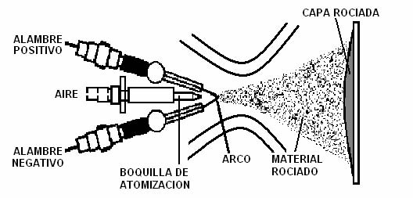

Fig. 2.1 Esquema de Funcionamiento del Proceso Arc Spray

El proceso es de fácil operación y se lo puede utilizar manualmente o de manera automatizada.

Es posible rociar una amplia gama de metales, aleaciones y compuestos de matriz metálica en alambre. Además, un limitado número de capas de carburos de tungsteno u otros materiales duros, se puede rociar también en la forma de alambre con matriz metálica donde la fase de cerámica dura se ensambla en una envoltura tubular de metal, en forma de polvo fino.

Las temperaturas del arco exceden considerablemente los puntos de fusión de los metales rociados térmicamente. Durante el ciclo de fusión, el metal rociado es supercalentado hasta un punto donde puede ocurrir alguna volatización, especialmente con aluminio y zinc. Las altas temperaturas de las partículas producen, después del impacto con el substrato, interacción metalúrgica, zonas de difusión o ambos. Estas reacciones localizadas forman pequeñas zonas soldadas “microsoldaduras”, conllevando a un revestimiento con buena resistencia adhesiva y cohesiva.

Resistencias adhesivas sobre los 69 MPa (7,252 psi) son obtenidas para algunos materiales. Un efecto negativo del alto estado de energía de las partículas atomizadas es la tendencia a cambiar la composición de las aleaciones aplicadas, debido a la oxidación selectiva o la vaporización, o a la ocurrencia simultánea de estos dos fenómenos. La naturaleza de estos efectos es muy compleja, pero puede ser minimizada por un buen criterio de selección de la composición del alambre.

El proceso de rociado térmico por arco eléctrico presenta, normalmente, mayores velocidades de aspersión que los otros procesos de termorociado. En general, los depósitos por arc spray tienden a ser un poco más gruesos que los de la mejor pistola a gas, además debido a la alta temperatura hay una cierta soldadura incipiente en la cara de trabajo y la adherencia es mayor.

Por otro lado, los factores que controlan la velocidad de aplicación son la corriente de la fuente de energía (A) y la velocidad de alimentación del alambre permisible para utilizar la energía disponible. Velocidades de deposición de hasta 55 Kg/hr han sido alcanzadas para algunas aleaciones a base de níquel. El calentamiento del substrato es menor que en los otros procesos de aspersión por llama, principalmente por no haber una llama tocando el substrato.

El rociado térmico por arco eléctrico tiene el índice más alto de deposición de los procesos de rociado térmico y se puede utilizar para rociar grandes áreas o una gran cantidad de componentes en la cadena de producción y en operaciones repetitivas.

2.2 Parámetros que intervienen durante el Proceso

Los parámetros que intervienen durante el Proceso de Metalización por Arc Spray son:

Voltaje (V)

El voltaje (de salida) proporciona la diferencia de potencial para generar el arco eléctrico entre los dos alambres de aporte. El voltaje aplicado debe ser el recomendado por el fabricante para obtener un rociado óptimo. Un inadecuado voltaje puede ocasionar un arco inestable o una fusión a temperatura excesiva de los alambres de aporte, que cause una alteración en sus propiedades.

Corriente Eléctrica (A)

La corriente eléctrica (de salida) proporciona una mayor o menor velocidad de aporte. Se debe aplicar el amperaje recomendado por el fabricante, ya que un amperaje demasiado elevado, si bien nos proporcionará una mayor cantidad de material aportado al substrato, sin embargo, puede causar distorsiones en el material base y por ende en una inadecuada aplicación.

Presión de Aire

La presión de aire, así como el flujo de aire, son fundamentales en el proceso. Existen valores mínimos de presión, bajo los cuales el equipo no realiza el rociado.

Tipo y diámetro de Alambre

El tipo de alambre a rociar está en función de las condiciones de servicio al que está sometido el substrato, el recubrimiento debe proporcionar la protección más adecuada para resistir estas condiciones, mejorando las propiedades originales del material base.

El diámetro del alambre lo proporciona el fabricante. Básicamente existen dos diámetros: 1.6 mm y 2 mm.

Distancia de Aplicación (Standoff)

Es la distancia entre el arco eléctrico formado por los dos alambres de aporte y la superficie del substrato. Si esta distancia es muy corta, las partículas que llegan al substrato estarán crudas; por el contrario, si la distancia es muy larga, las partículas que llegan al substrato llegarán plastificadas. En ninguno de los dos casos la aplicación del rociado nos proporcionaría una buena liga entre el material base y el material de aporte.

El standoff debe ser, por tanto, el que recomienda el fabricante y el cual está en función del tipo de alambre a rociar.

2.3. Tipos de Recubrimientos
Por el principio de operación del equipo, se pueden usar todo tipo de alambres conductores.

En el Apéndice A se especifica la gama de alambres: características, propiedades y aplicaciones con los que cuenta el proveedor (TAFA) para las diferentes aplicaciones.

2.4. Aplicaciones en la Industria

Los usos típicos incluyen:
- Recuperación de los componentes de ingeniería tales como: ejes, cojinetes, con aleaciones de acero y bronce.
- Rociado de estructuras grandes, tales como puentes e instalaciones en zona costera para dar la protección de corrosión con zinc y aluminio.
- El rociado térmico de las cubiertas de componentes electrónicos con cobre, zinc y aluminio, proporcionan un blindaje contra la interferencia electromagnética en las capas conductoras.

Hay razones particulares por las que el rociado térmico por arco eléctrico se puede seleccionar sobre otras técnicas superficiales de ingeniería y estas pueden incluir una combinación de las siguientes:
- La necesidad de costos más bajos y de velocidades más altas de aspersión.
- Recubrimiento de grandes áreas por equipos automatizados o manuales de rociado térmico.
- El funcionamiento de capa requerido puede tolerar cierto óxido y porosidad, con una adherencia mejor y velocidades más altas de deposición, que las capas producidas usando rociado térmico por llama.

2.5. Equipo Utilizado

El equipo a utilizar para el desarrollo de este Informe de Trabajo Profesional, es el equipo de Arc Spray marca TAFA modelo 8830, el cual es considerado clásico por su fiabilidad y economía.

Características:
- Diseño de alimentador.
- Manejo de aire de motor.
- Capacidad de alimentación de alambre de 1.6 mm o 2.0 mm.
- Construcción robusta.
- Rango de operación de hasta 350 A.
- Diseñado para operaciones manuales.

Componentes del Equipo:
El equipo consta básicamente de:
- Rectificador de corriente de 350 A.
- Consola de Control 8830.
- Pistola 8830.

En la Figura 2.2 se observa el quipo de arc spray TAFA modelo 8830, el cual se utilizará para el presente proyecto.
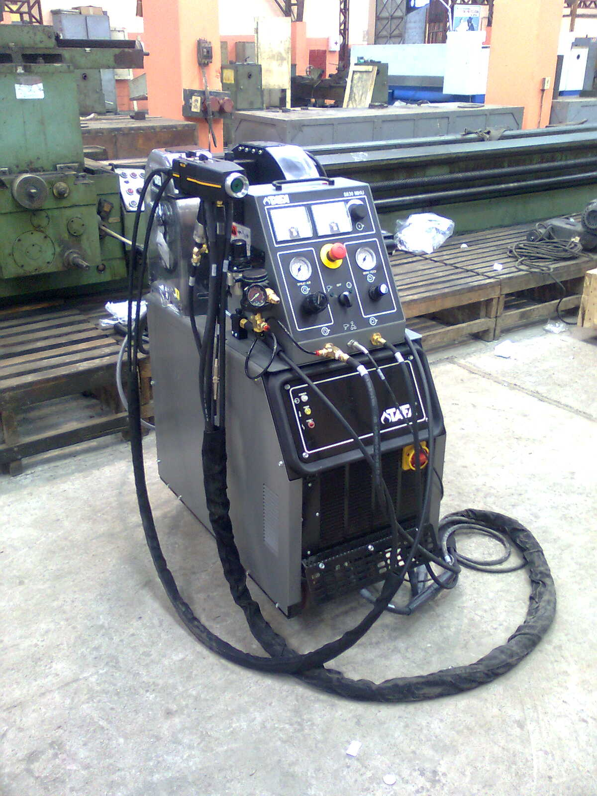

Figura 2.2: Equipo Arc Spray TAFA 8830

